УРОК ЭКОНОМИКИ 10-й класс № 22
ТЕМА № 12 Конкуренция и структура рынка
12. Конкуренция и структура рынка.
Цель: Дать понятия учащимся о конкуренции, рынке: чистой конкуренции, монополистической конкуренции, олигопольной конкуренции, чистой монополии. Естественной монополии и её последствия для экономики страны.
Ход урока
I Проверка Д/З
1. Что такое фирма? Для чего они создаются?
2. Что такое Индивидуальная фирма?
3. Что такое Товарищество?
4. Что такое Акционерное общество
II Объяснение нового материала:
1. КОНКУРЕНЦИЯ ЭКОНОМИЧЕСКАЯ (economic competition) – соперничество участников рыночного хозяйства за лучшие условия купли-продажи товаров.
Термин «конкуренция» происходит от лат. «конкурро» – сталкиваться. Речь идет о соперничестве, в котором, как принято считать, побеждают наиболее эффективные участники. Конкуренцию считают самым важным элементом рынка как хозяйственной системы. Именно благодаря конкуренции «невидимая рука» рынка вынуждает каждого участника хозяйственных отношений в погоне за личной выгодой производить экономические блага, нужные обществу.
В рыночном хозяйстве участниками конкурентной борьбы являются, прежде всего, фирмы, которые соревнуются друг с другом за рынок сбыта. Однако в конкуренции участвуют и отдельные люди – они соперничают на рынке труда, предлагая работодателям свой труд разной квалификации за различную заработную плату. Наконец, в рамках мирового хозяйства происходит конкуренция разных стран, каждая из которых стремится опередить другие страны (или догнать ушедших вперед) в борьбе за лучшие условия для своих граждан и для отечественных предпринимателей.
Фирма, выходящая со своим товаром на рынок, чаще всего сталкивается с конкуренцией со стороны других фирм, которые также стремятся продать свои товары. Все эти фирмы вынуждены соперничать между собой из-за ограниченности ресурсов (прежде всего денежных средств), которыми покупатели располагают для покупки товаров на данном рынке.
Соперничество, однако, может разворачиваться по-разному. И каждая фирма должна учитывать тип конкуренции, с которым она столкнется на рынке, для выработки своей коммерческой политики. Вместе с тем тип конкуренции имеет немалое значение и для покупателей, прямо затрагивая их интересы.
Обычно выделяют следующие типы конкуренции (конкурентных рынков):
- рынок совершенной (чистой) конкуренции;
- рынок монополистической конкуренции;
- олигополистический рынок;
- рынок монополии.
Рынок совершенной (чистой) конкуренции. Для него характерно то, что в борьбе за внимание и деньги покупателей сталкиваются между собой множество производителей однотипных товаров. При этом ни один из них не обладает контролем над такой долей рынка, которая позволяет ему навязывать остальным выгодные ему условия сбыта.
Именно так конкурируют между собой, например, мелкие производители сельскохозяйственной продукции или мелкие фирмы в сфере услуг.
При такой конкуренции рыночное равновесие достигается в результате массовых сделок продавцов и покупателей, которые не могут навязать друг другу свою волю и вынуждены на равных искать компромисс в виде рыночной цены (цены рыночного равновесия).
В такой ситуации достоинства рыночных механизмов (впрочем, как и их недостатки) проявляются наиболее полно. Поэтому наш рассказ в главах 3—4 об устройстве рынка и взаимодействии спроса и предложения наиболее точно описывает именно рынок совершенной конкуренции.
Рынок монополистической конкуренции. Экономисты говорят о возникновении монополистической конкуренции, если:
- на рынке имеется много конкурирующих фирм;
- для удовлетворения одной и той же потребности эти фирмы предлагают различающиеся между собой товары;
- каждая фирма имеет некоторую возможность влиять на цену, по которой она продает свои товары;
- существующие фирмы не могут преградить вход на рынок новым конкурентам.
Характерными примерами таких товарных рынков являются рынки продуктов питания, одежды, мебели и т. д.
Например, все пальто различных швейных фирм удовлетворяют одну и ту же потребность покупателей: обеспечивают защиту от непогоды. Но каждая фирма, изготавливающая пальто, предлагает покупателю товары, отличающиеся друг от друга материалом, покроем, отделкой, цветовой гаммой. При этом определенный тип пальто предлагается на рынок только одной фирмой, обладающей авторскими правами на совокупность свойств своей продукции.
На таком рынке монополистическая власть каждой фирмы состоит лишь в праве на изготовление особой разновидности товара и на предложение ее на рынок по самостоятельно назначенной цене, но не в контроле над рынком всех товаров однотипного назначения и возможности диктовать рыночную цену.
Такой тип конкуренции наиболее распространен. Он возникает в тех отраслях, где:
1) для организации производства не нужно создавать особенно крупные предприятия и потому вкладывать особо крупный капитал;
- возможно создание многих разновидностей товара, удовлетворяющего определенную потребность;
- права отдельной фирмы на исключительное изготовление созданной ею разновидности товара можно защитить с помощью авторских прав и прав на товарный знак, т. е. патентов. Именно в силу такой защиты законом прав изготовителя другие фирмы не могут выпускать свою продукцию под тем же именем и с точно такими же свойствами, как продукция, защищенная патентом.
Рынок олигополии. Для этого рынка характерно производство одинаковых или сходных товаров небольшим числом крупных фирм, которые и конкурируют между собой. При этом каждая фирма может оказывать существенное влияние на цены, по которым продаются ее товары.
Ситуация олигополии возникает обычно в тех отраслях, где сама технология диктует предпочтительность создания крупных производств. Экономически рациональный масштаб этих производств оказывается таким, что все нужды рынка могут быть удовлетворены несколькими фирмами.
Например, как ни велик автомобильный рынок США, но десятилетиями его потребности практически полностью обеспечивались «большой тройкой» фирм: «Форд», «Дженерал моторс» и «Крайслер». Олигопольными обычно являются рынки производства тяжелого оборудования, нефтехимической продукции, осуществления международных авиаперевозок и т. п.
Интересна структура российского рынка легковых автомобилей. Плановые органы СССР сформировали эту отрасль таким образом, что в ней были лишь четыре основных производителя: «ВАЗ» (изготовитель «Жигулей»), «АЗЛК» (изготовитель «Москвича»), «ГАЗ» (изготовитель «Волги») и «ЗАЗ» (изготовитель «Запорожца»). Автомобили зарубежных фирм государство для продажи на внутреннем рынке не закупало, частных фирм по торговле автомобилями не существовало, рынок был полностью поделен между упомянутыми производителями. Каждый из них практически диктовал цены на свои автомобили.
Аналогичная ситуация существовала на отечественных рынках холодильников и телевизоров.
Рынок монополии. На таком рынке для покупателя складываются самые худшие условия (напомним, что слово «монополия» образовано на основе двух греческих слов: «монос» — «один» и «полео» — «продаю» — и означает, следовательно, ситуацию, когда на рынке есть только один продавец).
При чистой монополии возможности покупателя торговаться становятся крайне ограниченными, поскольку альтернативного изготовителя (продавца) просто не существует. Поэтому обычная коммерческая стратегия монополиста — навязывание покупателям завышенных уровней цен.
На рынке монополии такая возможность завышения цен становится наибольшей, т. е. возникает ценовой диктат продавца. Более того, монополисту не нужно ни совершенствовать свою продукцию, ни искать наиболее рациональные способы ее производства и сбыта. Поэтому рост степени монополизации рынков всегда рождает очень серьезные проблемы.
Понять и запомнить различия между рынками разных типов помогает табл. 10-2, а меру влияния продавцов и покупателей на формирование цен на рынках с различными типами конкуренции иллюстрирует рис. 10-6.
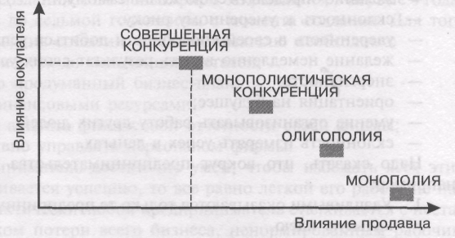
Он показывает, что возможности покупателей и продавцов равны только на рынке чистой (совершенной) конкуренции. На всех остальных типах рынков влияние продавцов оказывается больше влияния покупателей, достигая максимума при чистой монополии.
В большинстве развитых стран мира государство ведет борьбу с проявлениями монополизма на рынке. Сердцевиной государственного антимонопольного регулирования в РФ является ограничение фирм-монополистов в навязывании покупателям своих уровней цен и защита конкуренции. Особенно это важно по отношению к естественным монополиям.
Таблица 10-2 Различия между типами конкурентных рынков
Тип рынка |  | Характеристики конкурентной |  | ситуации
Тип рынка | Число фирм в отрасли | Тип товаров | Барьеры для входа на рынок | Возможность фирмы влиять на цены своих товаров | Примеры отраслей, действующих на таких рынках
Совершенная конкуренция | Большое | Одинаковые изделия | Не существуют | Отсутствует полностью | Сельское хозяйство, бытовые услуги
Монополистическая конкуренция | Большое | Разные изделия сходного назначения | Существуют, но их можно преодолеть | Существует некоторая | Пищевая и легкая промышленность, производство мебели
Олигополия | Небольшое | Одинаковые или различные изделия | Существуют, и преодолеть их трудно | Большая | Автомобильная промышленность, авиаперевозки
Монополия | Одна | Товар, не имеющий заменителей | Существуют, и преодолеть их очень трудно или даже невозможно | Максимальная | Электроэнергетика, железнодорожные перевозки
Рис. 10-6. Возможности покупателей и продавцов влиять на цены при различных типах организации рынка
ЕСТЕСТВЕННАЯ МОНОПОЛИЯ — отрасль, в которой производство товара или оказание услуг сосредоточивается в одной фирме в силу объективных (природных или технических) причин, и это выгодно обществу.
Дело в том, что в некоторых случаях рождение монополии оказывается практически неизбежным по сугубо объективным причинам.
Скажем, экономически невыгодно создание в городе двух сетей канализации, подвода газа или электроэнергии в квартиры. Не всегда рациональной оказывается попытка проложить в одном и том же городе кабели двух конкурирующих телефонных фирм.
Наиболее крупномасштабными естественными монополиями обычно являются энергетические и транспортные. Создание в этих отраслях вместо одной крупнейшей фирмы-монополиста нескольких меньшего размера может привести к увеличению издержек на производство и в итоге не к снижению, а к росту цен. А в этом общество, разумеется, не заинтересовано.

IV Д/З: Учебник Липсица часть § 22 (стр. 156 – 161)

УРОК ЭКОНОМИКИ 10-й класс № 24
ТЕМА № 13 Издержки производства и прибыль.
12. Издержки производства и прибыль. Кривые издержек производства.
Цель: Дать понятия учащимся о постоянных и переменных издержках, бухгалтерских и экономических издержках, общих, средних, предельных издержках, кривых издержек производства. Научить обозначениям и формулам расчёта различных издержек.
Ход урока
I Проверка Д/З
1. Что такое конкуренция?
2. Что такое рынок чистой конкуренции?
3. Что такое рынок монополистической конкуренции?
4. Что такое рынок олигопольной конкуренции?
5. Что такое рынок чистой монополии?
6. Что такое естественная монополия и её последствия для экономики страны?
II Объяснение нового материала:
1. Издержки производства (постоянные, переменные, общие).
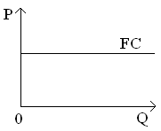
1.1 Постоянные издержки FC (от англ. fix и cost) — это те затраты, которые фирма несет независимо от объема выпуска продукции.
- затраты, которые нельзя изменить в краткосрочном периоде, и потому они остаются одними и теми же при небольших изменениях объёмов производства товаров или услуг.
Постоянные издержки бывают и при нулевом объеме производства.
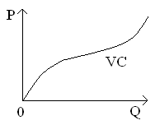
(Например, арендная плата за помещения; затраты связанные с обслуживанием оборудования, выплаты в погашение ранее полученных ссуд, налог на имущество предприятия).
1.2 Переменные издержки VC (от англ. variable и cost) — затраты, величина которых зависит от изменения объема выпускаемой продукции.
- затраты, которые можно измерить в краткосрочном периоде, и потому они растут (сокращаются) при любом увеличении (уменьшении) объёмов производства.
Переменные издержки равны нулю при отсутствии выпуска продукции.
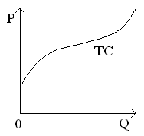
(Например, затраты на материалы, энергию, комплектующие изделия, заработную плату наёмным работникам.

1.3 Общие (совокупные, валовые) издержки ТС (от англ. total и cost) — это затраты труда и материальных средств на изготовление продукции или услуг, выраженные в денежной форме.
расходы на приобретение всего объёма ресурсов, который фирма использовала для организации производства определённого объёма продукции
ТС = FC + VC

2. Средние издержки производства (постоянные, переменные, общие).
затраты на изготовление единицы продукции, получаемые делением общей суммы затрат за определённый период времени на объём изготовленной за этот период времени продукции.
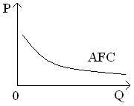
2.1 Средние постоянные издержки AFC (от англ. average, fix и cost) — это постоянные издержки на единицу продукции.

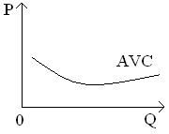
2.2 Средние переменные издержки AVC — это переменные издержки на единицу продукции.

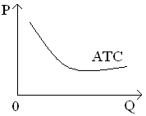
2.3 Средние общие издержки АС (АТС)— это валовые издержки, приходящиеся на единицу продукции.

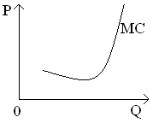
2.4 Маржинальные (предельные) затраты МС (от англ. marginal и cost) – реальная сумма затрат, в которую обходится изготовление каждой дополнительной единицы продукции.
МС = $\frac{∆TC}{∆Q}$ ∆TC = ТС₂ – ТС₁; ∆Q = Q₂ – Q₁
Прирост общих издержек при производстве каждой новой единицы продукции (дополнительные издержки производства каждой следующей единицы продукции)
- реальная сумма издержек, в которую обходится изготовление каждой дополнительной единицы продукции.
Увеличение масштабов производства всегда требует тщательного обоснования и расчета маржинальных (от англ. margin — «граница») (предельных) издержек. Они помогают проверить, не будут ли предельные издержки на производство дополнительной единицы товара равны или больше цены продажи (маржинального дохода от продаж). Ведь если такое случится, то прибыль фирмы от продажи этой дополнительной единицы товара станет нулевой или отрицательной, а это противоречит самой цели ведения бизнеса.
Отметим, что результаты деятельности любой фирмы сильно зависят не только от ее издержек, но и от типа рынка, на котором ей приходится продавать свои товары. При этом имеются в виду различия между рынками не по характеру продаваемых там товаров, а по сложившимся условиям конкуренции при их продаже.
3. Закрепление изученного материала.
3.1 Задача № 1: На основе данных о зависимости общих издержек фирмы от выпуска продукции закончите таблицу:
Q | TC | FC | VC | MC | AC | AFC | AVC
0 | 60 | 60 | 0 | --- | --- | --- | ---
1 | 140 | 60 | 80 | 140 | 140 | 60 | 80
2 | 180 | 60 | 120 | 40 | 90 | 30 | 60
3 | 240 | 60 | 180 | 60 | 80 | 20 | 60
4 | 420 | 60 | 360 | 180 | 105 | 15 | 90

3.2 Задача № 2: Заполни таблицу:
Q | TC | FC | VC | AVC
0 | 400 | 400 | 0 | ---
50 | 1000 | 400 | 600 | 12
80 | 2000 | 400 | 1600 | 20

4. Домашнее задание: учебник Липсица 1 часть § 38,39,40

3.1 Задача № 1: На основе данных о зависимости общих издержек фирмы от выпуска продукции закончите таблицу и постройте графики:
Q | TC | FC | VC | MC | AC | AFC | AVC
0 | 60
1 | 140
2 | 180
3 | 240
4 | 420

3.2 Задача № 2: Заполни таблицу:
Q | TC | FC | VC | AVC
0 |  | 400 |  | ---
 | 1000 |  |  | 12
 | 2000 |  |  | 20
_________________________________________________________________________________________

3.1 Задача № 1: На основе данных о зависимости общих издержек фирмы от выпуска продукции закончите таблицу и постройте графики:
Q | TC | FC | VC | MC | AC | AFC | AVC
0 | 60
1 | 140
2 | 180
3 | 240
4 | 420

3.2 Задача № 2: Заполни таблицу:
Q | TC | FC | VC | AVC
0 |  | 400 |  | ---
 | 1000 |  |  | 12
 | 2000 |  |  | 20
_________________________________________________________________________________________

3.1 Задача № 1: На основе данных о зависимости общих издержек фирмы от выпуска продукции закончите таблицу и постройте графики:
Q | TC | FC | VC | MC | AC | AFC | AVC
0 | 60
1 | 140
2 | 180
3 | 240
4 | 420

3.2 Задача № 2: Заполни таблицу:
Q | TC | FC | VC | AVC
0 |  | 400 |  | ---
 | 1000 |  |  | 12
 | 2000 |  |  | 20
_________________________________________________________________________________________

Экономические основы деятельности фирмы
Но как добывается прибыль и почему одни фирмы богатеют, а другие разоряются?
Деятельность фирмы имеет смысл для ее владельцев лишь в случае получения ими дохода в форме прибыли. А прибыль — это превышение выручки от продажи товара над суммарными затратами (издержками) на его изготовление и организацию продажи.
Однако это определение еще недостаточно конкретно, поскольку величина таких общих затрат может быть рассчитана по-разному.
Это связано с тем, что любая фирма при осуществлении своей деятельности пользуется ресурсами двух видов:
- внешними;
- внутренними.
ОБЩИЕ ИЗДЕРЖКИ — расходы на приобретение всего объема ресурсов, который фирма использовала для организации производства определенного объема продукции.
Внешние ресурсы — это все то, что фирма покупает у других коммерческих организаций или граждан. К этой категории относятся: материалы, детали, энергия, рабочая сила и т. д. Они расходуются для производства определенного объема продукции, а для изготовления следующей партии их надо приобретать вновь. Например, заработная плата рассчитывается за месяц, и ею оплачивается тот объем продукции или услуг, который наемный работник изготовил за это время. Наступает новый месяц, и за трудовые услуги надо платить опять.
Внутренние ресурсы — это все то, что принадлежит самой фирме и используется ею для организации своей деятельности. Важнейшие из таких ресурсов — помещения, оборудование, земля, денежные средства владельца фирмы, использованные для ее создания.
Все они остаются ограниченными и потому имеют свою ценность. Эта ценность равна цене выбора, сделанного в пользу направления таких ресурсов на деятельность данной фирмы.
Для примера рассмотрим такие внутренние ресурсы, как собственные денежные средства и предпринимательские услуги владельца фирмы.
На первый взгляд они бесплатны: ведь их не надо ни у кого покупать. Однако денежные сбережения и силы, вложенные в деятельность фирмы, ее владелец мог бы направить на иные цели и на этом что-то заработать. Например, деньги положить в банк, а свои способности продать за заработную плату, нанявшись на работу в другую фирму.
Но он отдал (вложил) эти ресурсы в свою фирму. Естественно, что такой шаг будет экономически рациональным лишь в том случае, если деятельность фирмы принесет ее владельцу доход, по крайней мере, не меньший, чем он получил бы при ином использовании своего предпринимательского таланта и сбережений.
Такой доход принято называть нормальной прибылью, и он составляет тот минимум, который предприниматель должен получить, чтобы:
- возместить вложенные в дело средства и усилия;
- сохранить заинтересованность в дальнейшем занятии делами фирмы;
- вкладывать и дальше в развитие фирмы суммы, достаточные для сохранения
ее конкурентоспособности.
Если предприниматель не получает нормальной прибыли, то, скорее всего, либо он сам бросит свое занятие и станет наемным работником, либо фирма в конце концов захиреет и будет вытеснена с рынка конкурентами.
Все это справедливо и для иных видов внутренних (собственных) ресурсов фирмы. Например, здание, которое принадлежит фирме и используется для ее деятельности, можно было сдать в аренду кому-то другому и получить за это арендную плату. Значит, доход от использования здания на собственные нужды желательно получить в размере, не меньшем возможной арендной платы.
Все эти неполученные доходы от альтернативного использования (цены выбора) внешних ресурсов сокращают прибыль фирмы точно так же, как и ее реальные издержки на внешние (покупные) ресурсы. Это означает, что все внутренние ресурсы тоже имеют для фирмы ценность, и потому общая величина ее издержек складывается из:
- внешних (явных) издержек и
- внутренних (неявных) издержек (рис. 10-3).
Иными словами, с точки зрения экономической науки общие издержки фирмы включают расходы на приобретение ресурсов всех видов, которые фирма собрала воедино и использовала для организации производства, включая и собственность самой фирмы, и предпринимательские способности ее владельца.
Понимаемые таким образом общие издержки называются экономическими издержками. Прилагательное «экономические» в этом определении связано с различием во взглядах на издержки между экономистами и бухгалтерами, а также налоговыми службами государства.
Ни бухгалтеры, ни налоговые службы не учитывают в составе издержек фирмы ее внутренние (неявные) издержки. Для них реальны только те издержки, которые были


Рис, 10-3. Основные виды издержек, осуществляемых фирмами
действительно осуществлены. Нормальная прибыль собственника, по мнению бухгалтеров и налоговых инспекторов, является доходом, а доход подлежит обложению налогом. Таким образом, ни нормальная прибыль собственника, ни прочие неявные издержки бухгалтерами и сотрудниками налоговых служб в качестве издержек не признаются, а говоря о затратах фирмы, они имеют в виду только реально осуществленные и отраженные в бухгалтерских документах так называемые бухгалтерские издержки.
ЭКОНОМИЧЕСКИЕ ИЗДЕРЖКИ — общие издержки фирмы на производство товаров или услуг, включающие как прямые денежные издержки по организации производства и сбыта товаров, так и альтернативные издержки, т. е. упущенную выгоду от использования ресурсов фирмы на иные варианты деятельности.
БУХГАЛТЕРСКИЕ ИЗДЕРЖКИ — общая сумма внешних (явных) издержек фирмы на производство товаров или услуг в течение определенного периода.
Но если существуют две различные трактовки общей суммы издержек фирмы, то неизбежно возникают и два различных взгляда на величину прибыли как разницу между выручкой от продаж и величиной издержек.
Иными словами, если мы вычитаем из выручки от продаж экономические издержки, то полученная величина должна называться экономической прибылью. Если же мы вычтем из выручки от продаж только бухгалтерские издержки, то результат окажется бухгалтерской прибылью.
Если записать это в виде уравнений, то получим:
Экономическая прибыль _ Выручка от ' Внешние Внутренние
фирмы продаж издержки издержки
Бухгалтерская прибыль — Выручка от Внешние
фирмы продаж издержки
Теперь мы можем представить различие точек зрения бухгалтеров и экономистов на структуру выручки фирмы от продажи товаров так, как это показано на рис. 10-4.
Чтобы лучше понять, как именно фирмы управляют издержками и какие экономические закономерности им при этом приходится учитывать, стоит разобраться в том, какие у фирм бывают издержки.
Наше знакомство с издержками (или, как их порой называют, затратами) фирмы мы начнем с выяснения, как формируются внешние издержки и чем они отличаются от расходов и платежей.
Представим себе, что фирма решила приобрести станок или вагон металла. Чтобы это сделать, ей надо осуществить расходы, т. е. потратить на приобретение ресурсов определенную сумму денег — ту, по которой она договорилась такой ресурс приобрести.
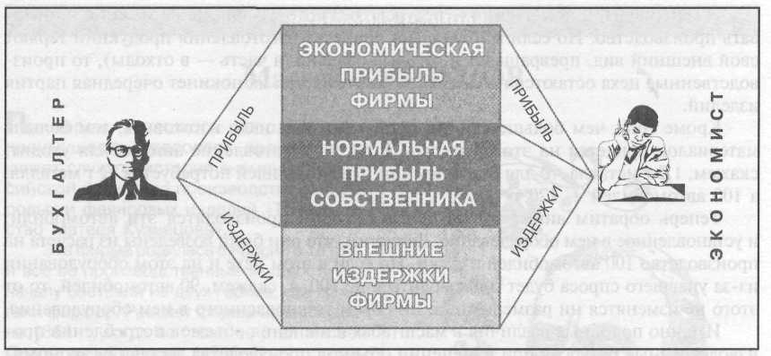
Рис. 10-4.
Различие в бухгалтерской и экономической трактовке
издержек и прибыли фирмы
Иными словами:
Расходы — Количество покупаемых _{х} Цена покупаемых
ресурсов производства ресурсов производства
Но подписание договора о приобретении нужного фирме ресурса еще не значит, что она уже на самом деле осуществила расходы. Расход становится для фирмы реальностью только в тот момент, когда она реально передает продавцу деньги за приобретенный у него вид ресурсов.
Такая реальная передача денег (в форме наличных или безналичных средств) и называется платежом. Заметим, что приобретение ресурсов и платежи за них могут не совпадать во времени. В коммерческой практике дела очень часто ведутся по принципу: «Купи сегодня — заплати завтра!» (так легче уговорить покупателя сделать покупку).
Но приобретение ресурсов (и даже факт их реальной оплаты, стирающий грань между расходом и платежом) еще не означает, что эти ресурсы реально использованы на нужды фирмы. Они могут, например, попасть на склад, превратившись в запасы.
И лишь в тот момент, когда ресурсы действительно станут использоваться (затрачиваться) фирмой для производства товаров или оказания услуг, начинается формирование величины издержек. Таким образом, издержки равны произведению цены за единицу ресурса на тот объем этих ресурсов, который уже использован для изготовления товаров или осуществления иной деятельности фирмы.
Наше понимание издержек будет неполным, если мы не обратим внимания на то, что издержки фирмы формируются по-разному в зависимости от вида используемых ресурсов.
Сравним, например, издержки, связанные с использованием материалов, и издержки, связанные с использованием производственных помещений.
И материалы, и помещения — ресурсы, без которых фирма не может организовать производство. Но если материалы в процессе изготовления продукции теряют свой внешний вид, превращаясь в готовые изделия (а часть — в отходы), то производственные цеха остаются на месте и после того, как их покинет очередная партия изделий.
Кроме того, чем больше единиц продукции нам надо изготовить, тем больше материалов придется на это потратить. Если на изготовление автомобиля уходит, скажем, 1,2 т металла, то для изготовления 10 автомобилей потребуется 12 т металла, а 100 автомобилей — 120 т.
Теперь обратим внимание на цех, в котором производятся эти автомобили, и установленное в нем оборудование. Допустим, что они были возведены из расчета на производство 100 автомобилей в сутки. Но если в этом цехе и на этом оборудовании из-за упавшего спроса будет производиться не 100, а, скажем, 90 автомобилей, то от этого не изменятся ни размеры цеха, ни объем установленного в нем оборудования.
Именно подобные различия в масштабах изменения объемов потребления производственных ресурсов при изменении объемов производства заставили экономистов разбить все виды издержек на две категории:
- постоянные издержки;
- переменные издержки.
К постоянным издержкам относятся, например, арендная плата за помещения, издержки, связанные с обслуживанием оборудования, выплаты в погашение ранее полученных ссуд, а также всевозможные административные и иные накладные расходы.
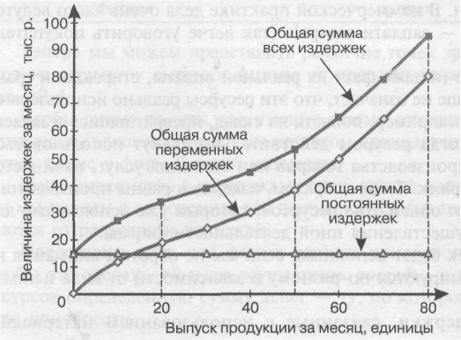
Переменные издержки включают издержки фирмы на материалы, энергию, комплектующие изделия, заработную плату. Они изменяются при любом колебании объемов выпуска товаров и в том же направлении (увеличиваются при росте объемов и падают при их сокращении).
Разницу в закономерностях изменения издержек и их общую структуру наглядно иллюстрирует рис. 10-5.
Рис. 10-5. Структура общих затрат и различия в изменении сумм постоянных и переменных издержек при изменении объемов производства

ЭКОНОМИКА В ЛИЦАХ
Матвей КУЗНЕЦОВ
Примером успешного использования | 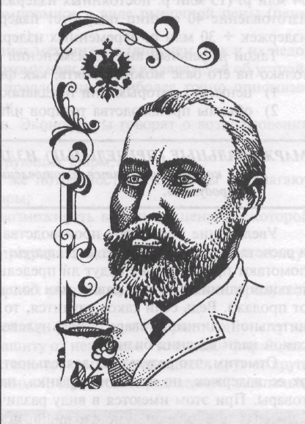
преимуществ массового производства
может служить история знаменитой рос-
сийской фирмы по производству фарфо-
ровых и фаянсовых изделий «Товарище-
ство Матвея Кузнецова».
Эта фирма родилась в России в 1810г.,
и все ее производственные мощности по-
началу состояли из двух горнов, где обжи-
гали фарфор. Расцвет фирмы начался пос-
ле 1864 г., когда во главе ее стал Матвей
Сидорович Кузнецов (1846-?) — россий-
ский предприниматель нового типа, имев-
ший за плечами специальное образование
(коммерческое училище в Риге).
Он хорошо понимал закономерности
массового производства, которое скла-
дывалось на переломе XIX-XX вв. И по-
этому сделал ставку на сочетание высо-
кого художественного уровня своих изде-
лий с массовым их производством,
позволявшим удешевить продукцию.
Примером быстрого роста масшта-
бов предприятий этой фирмы в рамках
массового производства может служить
Дулевский завод (успешно работающий
и по сей день). В 1884 г. здесь трудилась | гатым горожанам, покупавшим фарфор
одна тысяча рабочих. | средней цены («почти как у дворян»).
К началу XX в. их число возросло уже | Такая разумная коммерческая и ху-
до 2335 человек, а в 1913 г. достигло 3199 | дожественная политика превратила «То-
человек (по данным справочника «Русский | варищество Матвея Кузнецова» в одну из
торгово-промышленный мир». М., 1993). | лучших и крупнейших фирм России: това-
При этом предприятие было оснащено | рищество производило 2/3 всего фарфо-
новейшей и наиболее производительной | ра страны и имело право ставить на своих
по тому времени техникой для массового | изделиях Герб России.
выпуска товаров (например, автоматами | А сам Матвей Кузнецов стал челове-
французской фирмы «Фор» для формовки | ком не просто очень богатым, но и чрез-
чашек с толстыми стенками). | вычайно уважаемым: кавалером многих
Это позволило превратить «кузне- | российских и зарубежных орденов, вклю-
цовский» фарфор в товар, доступный ши- | чая французский орден Почетного ле-
роким слоям покупателей: крестьянам, | гиона, а также обладателем звания
которые могли приобрести дешевый фар- | «Поставщик двора его императорского
фор («не хуже, чем у городских»), и небо- | величества».

А вот общая сумма переменных издержек растет вслед за увеличением объемов выпуска. Если изготовление 20 единиц продукции потребует переменных издержек в 19 млн р., то 40 единиц — 30 млн р.
Соответственно меняются и общие издержки на производство. Если общие издержки на изготовление 20 единиц продукции составят в данной фирме 34 млн р. (15 млн р. постоянных издержек + 19 млн р. переменных издержек), то изготовление 40 единиц потребует издержек в 45 млн р. (15 млн р. постоянных издержек + 30 млн р. переменных издержек).
Такой детальный анализ изменения издержек фирмы необходим потому, что только на его базе можно понять, как фирмы определяют:
- цены, по которым они предлагают свои товары на рынок, и
- объемы производства товаров или услуг.
МАРЖИНАЛЬНЫЕ (ПРЕДЕЛЬНЫЕ) ИЗДЕРЖКИ - реальная сумма издержек, в которую обходится изготовление каждой дополнительной единицы продукции.
Увеличение масштабов производства всегда требует тщательного обоснования и расчета маржинальных (от англ. margin — «граница») (предельных) издержек. Они помогают проверить, не будут ли предельные издержки на производство дополнительной единицы товара равны или больше цены продажи (маржинального дохода от продаж). Ведь если такое случится, то прибыль фирмы от продажи этой дополнительной единицы товара станет нулевой или отрицательной, а это противоречит самой цели ведения бизнеса.
Отметим, что результаты деятельности любой фирмы сильно зависят не только от ее издержек, но и от типа рынка, на котором ей приходится продавать свои товары. При этом имеются в виду различия между рынками не по характеру продаваемых там товаров, а по сложившимся условиям конкуренции при их продаже.

ТАК ГЛАСИТ ЗАКОН
Чтобы защитить авторские права в сфере | 3) регистрация товарных знаков
производства и услуг, Верховный Совет | проводится Государственным патентным
Российской Федерации 14 мая 1992 г. при- | ведомством Российской Федерации;
нял специальный Закон «О товарных зна- | 4) споры, связанные с использова-
ках, знаках обслуживания и наименова- | нием товарных знаков, включая незакон-
ниях мест происхождения товаров». | ное их использование, рассматриваются
Этот Закон устанавливает, что: | судом, арбитражным судом или третей-
1) товарный знак — это обозначение, | ским судом;
способное отличить товар или услуги гражда- | 5) лицо или организация, незаконно
нина или коммерческой организации от од- | воспользовавшиеся чужим товарным
нородных товаров других производителей; | знаком, обязаны возместить всем потер-
2) владелец товарного знака имеет | певшим причиненные им убытки, а ос-
исключительное право пользоваться им и | тальную прибыль передать в распоряже-
никто не вправе пользоваться этим зна- | ние местных органов власти.
ком без разрешения владельца;

СТРАНИЦЫ ЭКОНОМИЧЕСКОЙ ИСТОРИИ ЧЕЛОВЕЧЕСТВА
Соль и вино — основа государства
Самыми первыми монополиями были | только в 1992 г., когда государство нако-
монополии царей и императоров. Они | нец отказалось от преследования граж-
вошли в историю под названием «госу- | дан за изготовление спиртных напитков.
дарственные монополии» и точно отвеча- | В такой живучести государственных
ли смыслу этих слов. Государство про- | монополий нет ничего удивительного.
возглашалось единственным правомоч- | Они служили одним из главных источни-
ным продавцом какого-то товара, обычно | ков доходов государства, которое прода-
товара широкого потребления: табака, | вало «монопольные» товары по резко за-
вина, соли и спичек. Государственные | вышенным ценам. Например, издержки
монополии как таковые родились лишь | на производство водки в дореволюцион-
в XVII в. Однако историки считают, что | ной России составляли около 200 млн р.
корни их более древние, и выводят такие | в год, а население уплачивало за нее
монополии из регалий средневековых | 900 млн р. Разница в размере 700 млн р.
феодалов, которые обладали исключи- | составляла монопольную прибыль царс-
тельными правами («дарованными Бо- | кого правительства, покрывая до 30%
гом») на эксплуатацию вод, земных недр | всех его расходов.
и лесов. Отсюда естественно рождалась | Известна история о том, что, когда
монополия на добычу, скажем, соли, от | знаменитый реформатор отечественной
которой уже один шаг до соляной моно- | экономики граф Сергей Витте обнаружил
полии — исключительного права «госуда- | большую нехватку средств в бюджете
ревых людей» на торговлю солью. | Российской империи, он быстро органи-
В России, например, соляная моно- | зовал строительство полутора сотен вин-
полия была установлена указом Петра 1 | ных заводов и подчинил их... Министер-
в 1705 г. и просуществовала почти непре- | ству финансов, благодаря чему винные
рывно до 1862 г. — более полутора веков. | доходы попадали прямо в казну. Столь
Еще дольше продержалась в России вин- | же большую роль винно-водочная моно-
ная монополия, возникшая в XVII в. (с тех | полия играла и на протяжении 7 десяти-
пор и живет в русском языке слово «мо- | летий коммунистического строительства
нополька», обозначающее «винный ка- | в СССР.
бак»). Она была отменена фактически

